FICHA DE TRABALHO N.º 4

NOME: ______________________________________N.º:______ TURMA: _________ DATA: __________

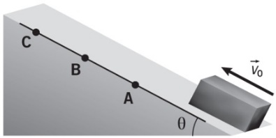
O efeito das forças sobre a velocidade de um corpo
- Aplicou-se uma força instantânea ao bloco de massa m este adquiriu velocidade, $\vec{\text{v}}$₀, que o fez subir o plano inclinado até à posição C, passando pelas posições A e B, assinaladas no plano inclinado da figura. Após atingir a posição C, o bloco inverteu o sentido do movimento, descendo o plano até voltar à posição inicial.
Considere que o atrito entre o bloco e o plano é desprezável.
  - Selecione a opção que traduz a relação entre o módulo da força resultante, F, que atua sobre o bloco durante a subida, quando este passa nas posições A, B, e C.
- F_{A} > F_{B} > F_{C} C. F_{A} < F_{B} < F_{C}
- F_{A} = F_{B} = F_{C} D. F_{A} = F_{B} e F_{C} =0
  - Selecione a opção que traduz a relação entre a aceleração, $a,$ adquirida pelo bloco durante a descida, quando este passa nas posições A, B, e C.
- $a$_{A} > $a$_{B} > $a$_{C} C. $a$_{A} < $a$_{B} < $a$_{C}
- $a$_{A} = $a$_{B} = $a$_{C} D. $a$_{A} = $a$_{B} e $a$_{C} = 0
  - Determine a componente escalar da velocidade do bloco na posição C.
  - Selecione o esquema que representa corretamente o vetor aceleração do bloco na posição A, na subida, $a$_{s}, e na descida, $a$_{d}.
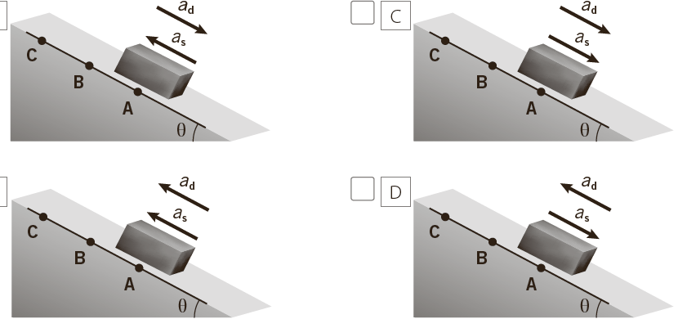  A | C
……..  B | D
  - De entre os gráficos seguintes, selecione o que representa a velocidade do bloco, v, em função do tempo, t, durante o tempo de subida e descida.
A  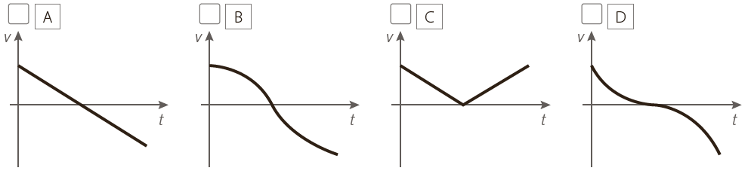 | B | C | D

- Um corpo com 25 kg de massa encontra-se em repouso numa superfície horizontal perfeitamente lisa. Num dado instante, passa a atuar sobre ele uma força constante horizontal de intensidade 50 N.
Selecione a opção que traduz o módulo da componente escalar da velocidade do corpo, após 5 s de movimento.
- 10 km h⁻¹ C. 2 km h⁻¹
- 36 km h⁻¹ D. 72 km h⁻¹
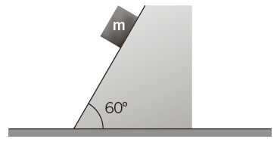
- Na figura, está representado um bloco com 20 kg de massa, a descer um plano inclinado que faz um ângulo de 60° com a horizontal.
Considere que o atrito entre a superfície e o bloco é desprezável.
Selecione a opção que indica a intensidade da força que o bloco exerce sobre a superfície.
- 20 N C. 100 N
- 200 N D. 174 N
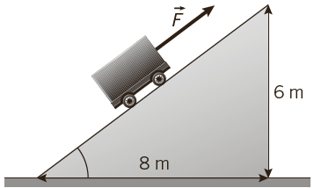
- O carrinho da figura, com 50 kg de massa, sobe o plano inclinado perfeitamente liso, com velocidade constante, sob a ação de uma força, $\vec{\text{F}}$, constante e paralela ao plano.
  - Selecione a opção que indica a intensidade da força,$\vec{\text{F}}$, aplicada no bloco.
- 500 N C. 300 N
- 50 N D. 667 N
  - Selecione a opção correta.
- O carrinho está em movimento retilíneo uniformemente retardado.
- À medida que o carrinho sobe, a energia mecânica do sistema diminui.
- À medida que o carrinho sobe, a energia potencial do sistema em relação à horizontal diminui.
- À medida que o carrinho sobe, a energia cinética mantém-se constante.
- Na figura, está representado o gráfico força-aceleração para dois corpos, X e Y, de massas diferentes.
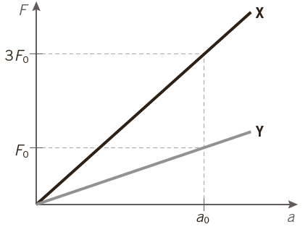
Selecione a opção que traduz a relação entre as massas do corpo X, m_{X}, e do corpo Y, m_{Y}.
- $\frac{{\text{m}}_{\text{x}}}{{\text{m}}_{\text{y}}}$ = $\frac{\text{2}}{\text{3}}$ C. $\frac{{\text{m}}_{\text{x}}}{{\text{m}}_{\text{y}}}$ = 3
- $\frac{{\text{m}}_{\text{x}}}{{\text{m}}_{\text{y}}}$ = $\frac{\text{3}}{\text{2}}$ D. $\frac{{\text{m}}_{\text{x}}}{{\text{m}}_{\text{y}}}$ = 2
- Na figura, estão representados dois blocos, A e B, colocados sobre uma mesa plana, horizontal e sem atrito, ligados entre si. A massa do bloco A é maior do que a massa do bloco B.
Uma força horizontal de intensidade F é aplicada no sistema «bloco A + bloco B». Na situação I, a força é aplicada no bloco A e na situação II, no bloco B.
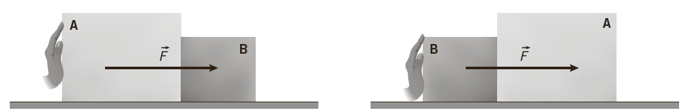
  - Relativamente à aceleração adquirida pelo sistema, selecione a opção correta.
- A aceleração do bloco A é menor do que a de B, na situação I.
- A aceleração do bloco A é menor nas duas situações.
- A aceleração dos blocos é maior na situação II.
- A aceleração dos blocos é a mesma nas duas situações.
  - Selecione a opção correta.
- A força que o bloco A exerce sobre o bloco B é maior do que a força que o bloco B exerce sobre o bloco A, na situação I.
- A força que o bloco A exerce sobre o bloco B é igual à força que o bloco B exerce sobre o bloco A, nas duas situações.
- A força que o bloco A exerce sobre o bloco B é maior do que a força que o bloco B exerce sobre o bloco A, na situação II.
- A força que o bloco A exerce sobre o bloco B é maior do que a força que o bloco B exerce sobre o bloco A, nas duas situações.
- Na figura, está representada uma partícula sobre a qual atuam forças, em quatro situações distintas.
A  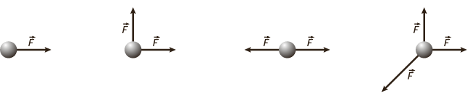 | B | C | D
  - Em qual ou quais das situações a partícula pode ficar em repouso?
__________________________________________________________________________________
__________________________________________________________________________________
  - Refira e enuncie a lei em que se baseou para responder à questão 7.1.
__________________________________________________________________________________
__________________________________________________________________________________
__________________________________________________________________________________
__________________________________________________________________________________

- A figura representa um carrinho com 150 kg de massa que se encontra sobre um carril horizontal, a ser puxado por dois cabos. Em cada cabo é aplicada uma força constante de igual intensidade, 20 N, mas com direções diferentes. A força $\vec{\text{F}}$₁ faz um ângulo de 30° com a direção do movimento e a força $\vec{\text{F}}$₂, 45°.
Considere desprezável a força de atrito entre o carril e o carrinho.
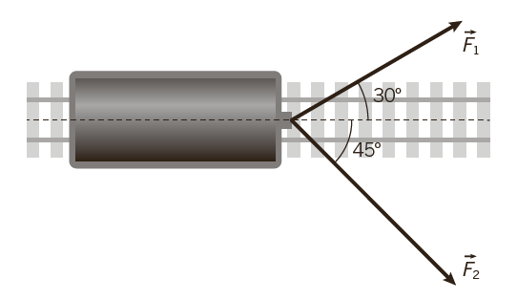
  - Determine a aceleração adquirida pelo carrinho.

  - Determine o trabalho realizado pela força resultante ao fim de dois minutos. Admita que inicialmente o carrinho estava em repouso.

- Considere um corpo com 500 g de massa que se move segundo uma trajetória retilínea, coincidente com o eixo O$x$ de um referencial unidimensional.
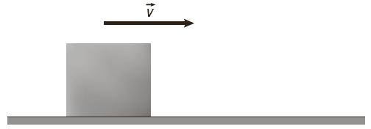
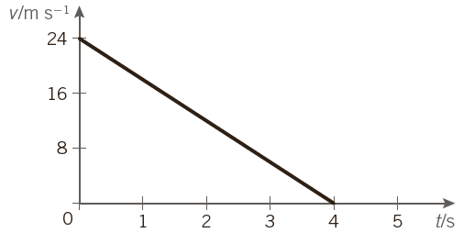
O gráfico da figura representa a componente escalar, segundo esse eixo, da velocidade do corpo em função do tempo.
  - Analise o gráfico e selecione a opção correta.
- A força resultante a atuar no bloco é nula.
- A força resultante a atuar no bloco tem sentido oposto ao vetor velocidade.
- A força resultante a atuar no bloco tem o mesmo sentido do vetor velocidade.
- As forças de atrito entre o bloco e a superfície podem ser desprezadas.
  - Determine o trabalho realizado pela força resultante durante os 4 s de movimento.
Recorra exclusivamente à definição de trabalho de uma força.

